实验三 选择结构程序设计
实验目的
1、了解C语句表示逻辑量的方法（以0代表“假”以1代表“真”）；
2、学会正确使用逻辑运算符和逻辑表达式；
3、熟练掌握if语句和switch语句；
4、熟练掌握switch语句中break语句的作用。
实验内容

1．调试示例，输入参数a,b,c，求一元二次方程ax²+bx+c=0的根。

源程序（有错误的程序）

#include<stdio.h>

#include<math.h>

void main()

{

double a,b,c,d;

printf(“输入一元二次方程 a=,b=,c=\n”);

scanf(“a=%lf,b=%lf,c=%lf”,&a,&b,&c);

d=b*b-4*a*c;

if(a==0)

{

if(b=0)

{ if(c==0)

printf( “0==0参数对方程无意义！”);

else

printf( “c!=0方程不成立”);

}

else

printf(“x=%0.2f\n”,-c/b);

}

else

if(d>=0)

{ printf(“x1=%0.2f\n”,(-b+sqrt(d))/(2*a));

printf(“x1=%0.2f\n”,(-b-sqrt(d))/(2*a));

}

else

{ printf(“x1=%0.2f+%0.2fi\n”,-b/(2*a),sqrt(-d)/(2*a));

printf(“x1=%0.2f-%0.2fi\n”,-b/(2*a),sqrt(-d)/(2*a));

}

}

运行结果（改正后程序的运行结果）

输入一元二次方程 a= ,b= ,c=

a=2.1, b=8.9, c=3.5

x1=-7.22

x2=-10.58

运行结果（有错误的程序的运行结果）

输入一元二次方程 a= ,b= ,c=

a=2.1, b=8.9, c=3.5

x1=-7.22

x2=-10.58

对以上程序进行编译、连接、调试和运行如下：

1）执行“编译”－>“构件”，对以上程序进行编译、连接，没有出现错误信息。

2）调试开始，设置三个断点（断点的作用，程序执行到断点处暂停，使用户可以观察当前的变量或其他表达式的值，然后继续运行），先把光标定位到要设置断点的位置，然后单击编译工具条上的Inert/Remove Breakpoint或F9，断点就设置好了，如果要取消断点，只要把光标放到要取消的断点处，单击，这个断点就取消了。

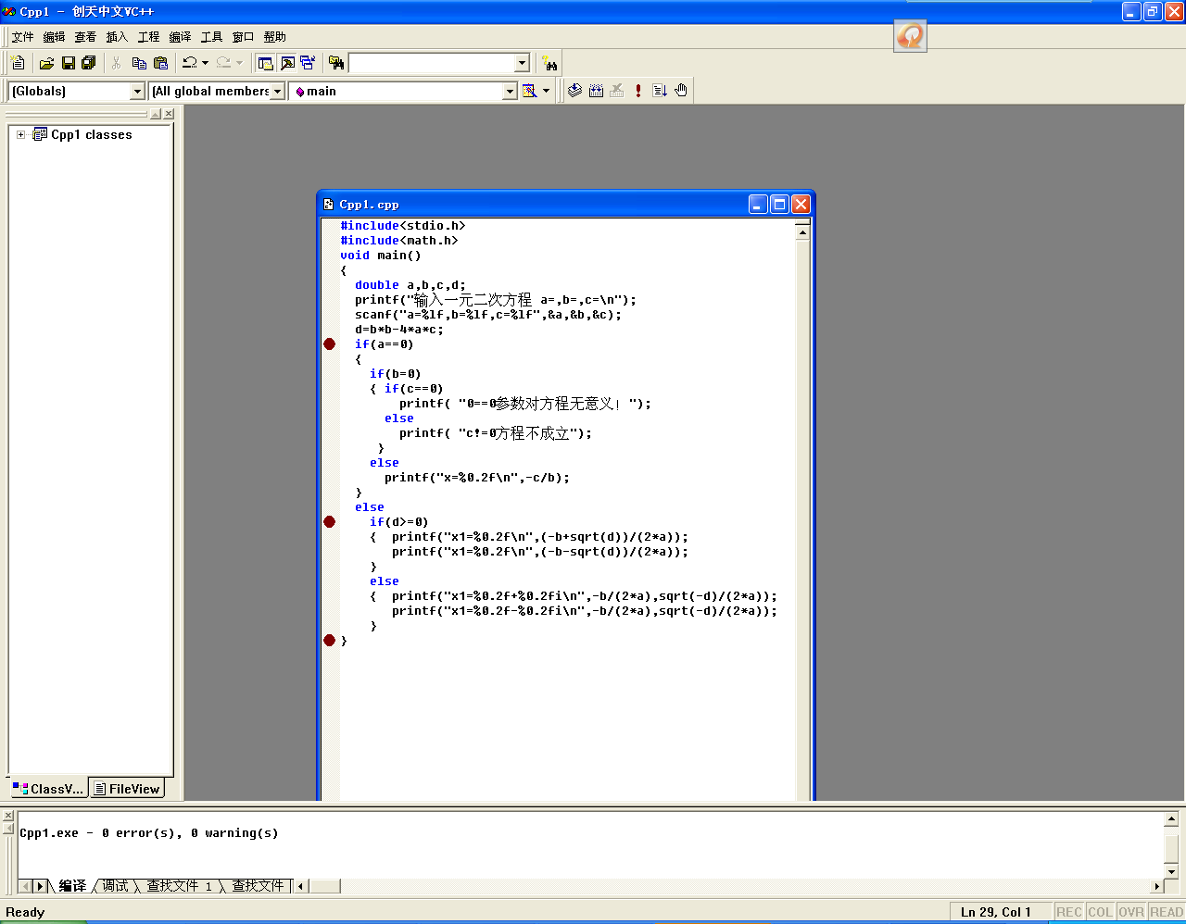

3）单击编译工具条（go F5），程序运行，等待输入一元二次方程a、b、c的值，输入a=2.1,b=8.9,c=3.5.

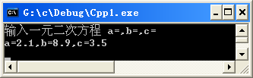

4) 程序运行到第一个断点，在Watch窗口输入变量名a,b,c观察执行到第一个断点时变量a,b,c的值是否和（2）中输入一致。

注意，变量可以在Watch1、Watch2、Wathc3、Watch4任何一个窗口输入，输入可以是变量，也可以是表达式。

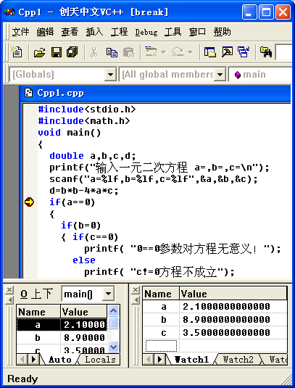

5）假设我们在输入的时候，输错了变量a的值，我们可以在Watch窗口重新赋值，改变原来的值，如我们在Watch窗口中输入表达式a=0，则a的值就改变为0了。

单步执行，单击，箭头指向下一行，说明程序执行到这一行，再观察变量a,b,c的值，发现变量b的值已经改变，原来输入的是8.9,现在已改变为0,我们在2）中输入变量b的值是8.9,说明在程序的执行过程中肯定有一个地方改变了b的值，通过仔细观察、分析，发现if语句中误把相等“==”写成了赋值“=”，所以b=0了，单击（Stop Debugging(Shift+F5)停止调试，把源程序中的“=”改为”==”后，重新编译、连接，没有出现错误信息。

6）单击，重新开始调试，执行3）和4），此时，观察b的值没有改变，单击，结束本次调试。

7）单击，重新开始调试，观察结果的正确性。

2．编程，输入任意三个数n1,n2,n3，求其中最大的一个数。

输入输出示例：

Input n1,n2,n3: 2 10.5 8

max=10.50

提示：模仿1,运行时调试程序，包括设置断点、在Watch窗口设置变量的值等。

思考：

1）如何求5个数中的最大的一个数

2）如果要在3个字符中找出最大的一个，如何修改程序

3．编程，输入x,计算并输出下列分段函数f(x)的值（保留2位小数）。

y=
  x | x<1
  2x-1 | 1<=x<10
  3x-11 | x>=10
输入输出示例：
Input x: -2.5
f(-2.500000)=-2.5
提示：该程序应该运行3次，每次测试一个分支，即分别输入每个分段中的x值。
思考：假设x为整数，如何用switch计算上述分段函数。

4．编程，把百分制成绩转换成5级记分制，要求用switch语句。
90分以上（包括90）： A
80至90分（包括80）：B
70至80分（包括70）：C
60至70分（包括60）：D
60分以下：E
输入输出示例：
Input Score: 86
86的等级为B
提示：
1）该程序应该运行6次，每次测试一种情况，即分别输入不同等级的成绩
2）在switch中使用break语句
思考：如何用if语句实现转换？

5．编程，输入2005年的任一个月，输出这个月的天数，要求使用switch语句。
输入输出示例：
Input month of 2005: 10
2005年10月有31天
提示：
1）该程序应该运行13次，分别输入1－12月，以及除此之外的数
2）运行时调试跟踪月份的变化
3）编程时注意不同月份可以有相同的天数
思考：输入年和月，如何求该月的天数？

6．改错，对2个整数进行乘、除和求余运算。
输入输出示例：
输入x 运算符 y : 21 % 8
21 Mod 8 = 5
源程序（有错误的程序）
#include<stdio.h>
void main()
{ char sign;
int x,y;
prnitf(“输入x 运算符 y：”);
scanf(“%d%c%d”,&x,&sign,&y);
if(sign=’*’)
printf(“%d * %d = %d\n”,x,y,x*y);
else if
printf(“%d * %d = %d\n”,x,y,x*y);
else if
printf(“%d * %d = %d\n”,x,y,x*y);
else
printf(“运算符输入错误”);
}
提示：在程序调试中，在变量窗口和Watch窗口中观察变量值的变化。

实验报告要求
将以上各题的源程序、运行结果，以及实验中遇到的问题和解决问题的方法，以及实验过程中的心得体会，写在实验报告上。

